Нижегородская область, городской округ город Саров
Муниципальное бюджетное учреждение дополнительного образования
«Станция юных натуралистов» города Сарова

Всероссийский конкурс экологических проектов «Волонтеры могут все»

Номинация «Цветущая планета»
Индивидуальное участие

Название проекта
«Зеленые насаждения – в каждый двор!»

Автор:
Чумакова Дарья Сергеевна, 16 лет
кружок «Шаги в науку»
МБУ ДО «Станция юных натуралистов» города Сарова
Научный руководитель:
Китина Лариса Валентиновна
педагог дополнительного образования
МБУ ДО «Станция юных натуралистов» города Сарова
сот. тел. 89159471817
e-mail: kitina.larisa@mail.ru

г. Саров, 2023 г.
Паспорт проекта
Полное название проекта: «Зеленые насаждения - в каждый двор!»
Автор проекта: Чумакова Дарья Сергеевна, 24.04.2007, 607185 Нижегородская область, город Саров, ул. Академика Негина д. 26 кв. 57, электронная почта: tchumakowadarja@yandex.ru,ссылка на страницу ВКонтакте -https://vk.com/sweet_heart_007
Актуальность: Госкорпорация «Росатом» оказывает большое влияние на развитие атомных городов. Приоритетным направлением остается создание комфортной городской среды, которая обеспечивает условия для эффективного развития города.
Я живу в МКР–22 г. Сарова. Наш район – самый молодой в городе Саров, его возраст менее 10 лет. Мне хотелось бы внести свой вклад в формирование комфортной среды родного микрорайона. После ввода в эксплуатацию домов района, застройщики высадили различные зеленые насаждения. Однако посаженные растения растут медленно, у них плохо развивается крона, многие насаждения уже погибли. Поэтому жители района в индивидуальном порядке, собственными силами предпринимают меры по озеленению: привозят с приусадебных участков декоративные культуры, выкапывают в лесу, самостоятельно покупают в садовых центрах то, что понравилось, часто не учитывая особенностей культурных и дикорастущих растений. В результате на территории района нет целостной системы озеленения, посадки проведены неравномерно, хаотично, часто рядом со здоровыми растениями можно наблюдать больные. Граждане не владеют информацией об особенностях природных условий территории, о видах зеленых насаждений, для которых благоприятны природные условия МКР–22 г. Сарова, об условиях посадки зеленых насаждений в городских условиях, о требованиях, предъявляемых законодательством к посадке.
Проблема. Застройщики и жители МКР–22 г. Сарова прилагают усилия, чтобы озеленить новый микрорайон города, но мероприятия, направленные на это, являются неэффективными, поскольку при посадке зеленых насаждений не учитываются природные условия произрастания декоративных культур.
Объект - Территория г. Сарова Нижегородской области
Предмет - Благоустройство территории МКР–22 г. Сарова Нижегородской области.
Цель - организация и проведение мероприятия, направленного на озеленения территории МКР–22 г. Сарова Нижегородской области.
Задачи:
- Ознакомиться с существующей системой озеленения МКР–22 г. Сарова Нижегородской области, опираясь на нормативно-правовую базу, регламентирующую процесс озеленения городской территории.
- Охарактеризовать исходные природные условия территории МКР–22 г. Сарова.
- Подобрать породы деревьев и кустарников для озеленения микрорайона и составить схему посадки зеленых насаждений
- Посадить деревья и кустарники на территории МКР - 22 г. Сарова Нижегородской области.
Целевая аудитория - жители МКР - 22 города Сарова, заинтересованные о озеленении микрорайона
География проекта - МКР - 22 города Сарова Нижегородской области
Сроки реализации проекта - с 01.09.2022- 31.05.2024
Механизм реализации проекта
- Ознакомление с существующей системой озеленения МКР–22 г. Сарова Нижегородской области с опорой на нормативно-правовую базу, регламентирующую процесс озеленения городской территории.
1.1. Изучить нормативно-правовую базу, регламентирующую озеленение территории г. Сарова Нижегородской области
1.2. Выделить объекты системы озеленения территории МКР - 22 г. Сарова Нижегородской области
1.3. Классифицировать зеленые насаждения, которые растут на территории МКР – 22 г. Сарова Нижегородской области
1.4. Обозначить на дендроплане МКР-22 г. Саров Нижегородской области существующую систему озеленения.
2. Охарактеризовать исходные природные условия и требования к проведению работ, направленных на озеленение территории МКР–22 г. Сарова
2.1. Проанализировать природную зону, в которой расположен МКР – 22 г. Сарова Нижегородской области
2.2. Провести исследования проб почвы, взятых на территории МКР – 22 г. Сарова Нижегородской области, на уровень кислотности с использованием цифровой лаборатории ТМ ХимЛАБО
2.3. Изучить требования посадки зеленых насаждений на городских территориях.
3. Подбор пород деревьев и кустарников для озеленения микрорайона и составление схемы посадки зеленых насаждений
3.1. Определение требований, предъявляемых при подборе пород деревьев и кустарников
3.2. Составление ассортиментной ведомости пород деревьев и кустарников
3.3. Определение видов посадок, применяемых на городских территориях.
3.4. Подготовка предложений по посадке зеленых насаждений на территории МКР – 22 г. Саров Нижегородской области
3.5. Обозначение на дендроплане МКР – 22 г. Саров Нижегородской области схемы посадки зеленых насаждений
4. Высадить деревья и кустарники на территории МКР - 22 г. Сарова Нижегородской области
4.1. Подготовить и направить письмо в Департамент городского хозяйства
Администрации г. Сарова с просьбой предоставить деревья и кустарники для высадки на территории МКР - 22 г. Сарова Нижегородской области.
4.2. Привлечь местных жителей, заинтересованных в озеленении территории МКР - 22 г. Сарова Нижегородской области.
4.3. Согласовать организационные вопросы мероприятия (дата, время проведения, место сбора)
4.4. Посадить деревья на территории МКР – 22 г. Саров Нижегородской области согласно подготовленной схеме посадки.

Ожидаемые результаты
Название этапа | Результат | Критерии измерения
 |  | Количественные | Качественные
1 этап.  Ознакомление с существующей системой озеленения МКР–22 г. Сарова Нижегородской области с опорой на нормативно-правовую базу, регламентирующую процесс озеленения городской территории. | Изучена нормативно-правовая база, регламентирующая озеленение территории г. Сарова Нижегородской области  Выделены объекты системы озеленения территории МКР - 22 г. Сарова Нижегородской области  Классифицированы зеленые насаждения, которые растут на территории МКР – 22 г. Сарова Нижегородской области  Обозначена существующая система озеленения на дендроплане МКР-22 г. Саров Нижегородской области | Изучены 5 нормативно-правовых актов органов государственной власти (статья 42 Конституции РФ, статья 12 Федерального закона от 30.03.99 г. №52-ФЗ «О санитарно-эпидемиологическом благополучии населения», пункт 25, части 1, статьи 16 Федерального закона от 6 октября 2015 г. № 131-ФЗ «Об общих принципах организации местного самоуправления в Российской Федерации», пункт 4.1. СНиП 2.07.01-89. Градостроительство. Планировка и застройка городских и сельских поселений,  часть 26 статьи 8 Устава города Сарова, утвержденный решением городской Думы от 01.03.2007 г. № 09/4-ГД  Выделены 3 группы объектов системы озеленения МКР – 22 г. Саров Нижегородской области (бульвар, детские площадки, придомовые территории многоквартирных домов)  Выделены 2 группы зеленых насаждений по выполняемой функции: общего пользования (бульвар) и ограниченного пользования (придомовые территории многоквартирных домов,  детские площадки)  Выделены 3 группы зеленых насаждений, произрастающих на территории МКР-22 г. Сарова:  - взрослые деревья (крупномеры) в высоту от 3 до 15 метров, выращенные в природных условиях без участия человека;  - саженцы, посаженые человеком: деревья и кустарники;  - зеленые насаждения – самосевы, которые выросли при наличии природных условий для их прорастания и роста.  Составлен 1 дендроплан МКР -22 г. Саров Нижегородской области | Выделена информация, относящаяся к озеленению  территорий города Сарова.  Получен опыт работы с документами.  Выяснена информация о видах работ по озеленению дворовых территории и условиях их выполнения в рамках реализации программы  Изучены способы появления зеленых насаждений на территории МКР – 22 г. Сарова (деревья, посаженные человеком, самосевы)  Получен навык обозначения объектов (деревьев и кустарников) на плане местности  На дендроплане при помощи условных обозначений указаны имеющиеся зеленые насаждения на территории МКР-22 города Сарова  Созданы условия  для дальнейшей  работы на 2 этапе  проекта
2 этап.  Характеристика исходных природных условий и требований к проведению работ, направленных на озеленение территории МКР–22 г. Сарова | Проанализирована природная зона, в которой расположен МКР – 22 г. Сарова Нижегородской области  Проведены исследования проб почвы, взятых на территории МКР – 22 г. Сарова Нижегородской области, на уровень кислотности с использованием цифровой лаборатории ТМ ХимЛАБО  Изучены требования к проведению работ, направленных на озеленение городских территорий | Выделены 3 фактора для характеристики природной зоны, на которой расположен МКР – 22 г. Сарова Нижегородской области (климат, почва, растительность)  Взяты для исследования 10 проб почвы на территории МКР – 22 г. Сарова Нижегородской области  Выявлен уровень Нр кислотности 10 проб почвы, взятых на территории МКР – 22 г. Сарова Нижегородской области. Показатель уровня кислотности - рН 7,17 - 8,18  Проведен опыт на определение механического состава 10 проб почвы, взятых на территории МКР – 22 г. Сарова Нижегородской области  Приведены показатели расстояния от зеленых насаждений до объекта (наружных стен многоквартирного дома, тротуара, проезжей части) | Дана характеристика каждого фактора природной зоны - смешанные и широколиственные леса  Дана характеристика пробам почвы, взятой на территории МКР – 22 г. Сарова Нижегородской области, по уровню кислотности (слабощелочные, среднещелочные, сильнощелочные)  Дана характеристика пробам почвы по механическому составу почвы  (песчаная или супесчаная почва, легкий суглинок, тяжелый суглинок)  Даны рекомендации по отбору зеленых насаждений для посадки.  Описано благоприятное время для посадки зеленых насаждений
3 этап.  Подбор пород деревьев и кустарников для озеленения микрорайона и составление схемы посадки зеленых насаждений | Определены требования, предъявляемые при подборе пород деревьев и кустарников  Составлена ассортиментная ведомость пород деревьев и кустарников  Определены виды посадок, применяемых на городских территориях.  Подготовлены предложения по посадке зеленых насаждений на территории МКР – 22 г. Саров Нижегородской области  Обозначены схемы посадки зеленых насаждений  на дендроплане МКР – 22 г. Саров Нижегородской области | Выделены 5 определяющих факторов при выборе пород деревьев и кустарников:  1. рациональное использование территории;  2. охрана и оздоровление воздушного пространства;  3.формирование комфортного микроклимата для проживания;  4. минимальный уход за зелеными насаждениями;  5.высаживаемые культуры должны быть гипоаллергенными  Составлена 1 ассортиментная ведомость, в которой изложена информация о 12 видах подобранных зеленых насаждениях  Выделены 2 вида посадок, применяемых на городских территориях: рядовые и одиночные  Приведены показатели расстояния между зелеными насаждениями в видах посадки  Обозначены на дендроплане 2 предложенных вариантов посадки зеленых насаждений  Подготовлена 1 схема посадки зеленых насаждений на территории МКР – 22 г. Саров Нижегородской области | Дана характеристика каждому фактору, предъявляемому при выборе пород деревьев и кустарников  Представлена характеристика каждого вида подобранных зеленых насаждениях  Дана характеристика каждого вида посадки (расстояние между деревьями, способы применения)  Предложено улучшение системы озеленения МКР – 22 г. Саров Нижегородской области  Усовершенствованы навыки обозначения объектов на плане местности
4 этап.  Высаживание деревьев и кустарников на территории МКР - 22 г. Сарова Нижегородской области | Подготовлено и направлено письмо в Департамент городского хозяйства  Администрации г. Сарова с просьбой предоставить деревья и кустарники для высадки на территории МКР - 22 г. Сарова Нижегородской области  Привлечены местные жители, заинтересованные в озеленении территории МКР - 22 г. Сарова Нижегородской области  Согласованы организационные вопросы мероприятия (дата, время проведения, место сбора)  Посажены деревья на территории МКР – 22 г. Саров Нижегородской области согласно подготовленной схеме посадки. | Подготовлено и  направлено 1  письмо в Департамент городского хозяйства  Администрации г. Сарова  Получен 1 ответ  Предоставлено 40 саженцев деревьев для высадки на территории МКР-22 г. Сарова Нижегородской области (клен остролистный и рябина обыкновенная)  Создано 1 тематическое сообщество проекта в ВКонтакте Зеленые насаждения - в каждый двор!  Привлечены в сообщество 15 человек  Развешено 30 объявлений на доске информации подъездов многоквартирных домом МКР-22  Привлечено 20 местных жителей (количество примерное, может измениться), заинтересованных в озеленении территории МКР - 22 г. Сарова Нижегородской области  Согласована 1 дата и 1 место проведение мероприятия, направленного на озеленение МКР-22 г. Сарова Нижегородской области  Проведено 1 мероприятие  Посажено 40 деревьев и кустарников на территории МКР-22 г. Саров Нижегородской области согласно подготовленной схеме посадки | Получены поддержка Департамента городского хозяйства Администрации г. Сарова в предоставлении деревьев и кустарников для высадки на территории МКР-22 г. Сарова  Представлены саженцы деревьев, которые отвечают требованиям отбора и факторам природной зоны  Проведены мероприятия, направленные на привлечение заинтересованных граждан к проведению мероприятий по озеленению территории МКР-22  Проведено мероприятие, направленное на повышение экологической культуры населения г. Сарова  Посажены деревья и кустарники на территории МКР-22 г. Саров Нижегородской области с участием заинтересованных граждан
Риски проекта
Этап | Риски | Минимизация риска
1 этап.  Ознакомление с существующей системой озеленения МКР–22 г. Сарова Нижегородской области с опорой на нормативно-правовую базу, регламентирующую процесс озеленения городской территории | Не изучена нормативно – правовая база, регламентирующая озеленение территории  Не выделены объекты системы озеленения МКР – 22 г. Саров Нижегородской области  Не классифицированы зеленые насаждения, которые растут на территории МКР – 22 г. Сарова  Не обозначена на дендроплане МКР -22 г. Саров Нижегородской области существующая система озеленения | Проконсультироваться у сотрудников управляющих компаний, обслуживающих многоквартирные дома МКР – 22 г. Сарова Нижегородской области  Узнать в управляющих организациях, обслуживающих многоквартирные дома МКР – 22, и у застройщиков МКР – 22 об осуществленных посадках зеленых насаждений и деревьях, которые были сохранены на территории МКР - 22  Разместить существующую систему озеленения на скриншоте МКР-22 г. Сарова Нижегородской области, сделанном в сервисе Яндекс.Карты
2 этап  Характеристика исходных природных условий и требований к проведению работ, направленных на озеленение территории МКР–22 г. Сарова | Не проанализирована природная зона, на которой расположен МКР – 22 г. Сарова Нижегородской области  Отсутствует цифровая лаборатория ТМ ХимЛАБО для проведения исследования почвы на уровень кислотности  Не удалось провести опыт на определение механического состава проб почвы.  Не удалось изучить требования к посадке зеленых насаждений на городских территориях | Воспользоваться справочными источниками в сети ресурсов Интернет и в библиотеке  Использовать для определения уровня кислотности проб почвы универсальную индикаторную бумагу  Дать характеристику проб почвы, основываясь на визуальном методе (цвет, наличие песка, присутствие комочков)  Обратиться за разъяснением к специалисту Департамента городского хозяйства Администрации г. Сарова, владеющему информацией о требованиях к посадке зеленых насаждений на городских территориях
3 этап  Подбор пород деревьев и кустарников для озеленения микрорайона и составление схемы посадки зеленых насаждений | Не удалось выделить требования, предъявляемые при подборе пород деревьев и кустарников  Не составлена ассортиментная ведомость пород деревьев и кустарников  Не определены виды посадок, применяемых на городских территориях.  Не подготовлены предложения по посадке зеленых насаждений на территории МКР – 22 г. Саров Нижегородской области  Не обозначена на дендропланеМКР – 22 г. Саров Нижегородской области схема посадки зеленых насаждений | Провести опрос среди жителей МКР-22 г. и управляющий компаний, обслуживающих многоквартирные дома МКР-22, с целью выяснения требований, которые необходимо учесть при подборе пород деревьев и кустарников  Составить список пород деревьев и кустарников, подобранных для озеленения территории МКР – 22 и описать по следующим критериям декоративность, требование к почве, условия посадки  Познакомиться с существующими видами посадок зеленых насаждений на сайтах ландшафтного дизайна (озеленения и благоустройства территории)  Провести опрос жителей МКР – 22 г. Сарова, для получения предложений по посадке зеленых насаждений на территории МКР – 22 г. Саров Нижегородской области  Обозначить схему посадки зеленых насаждений на скриншоте территории МКР – 22, сделанном с помощью сервиса Яндекс.Карты
4 этап  Высаживание деревьев и кустарников на территории МКР - 22 г. Сарова Нижегородской области | Администрация г. Сарова отказала в предоставлении саженцев для посадки  Не удалось привлечь местных жителей для проведения мероприятий по озеленению территории МКР - 22 г. Сарова Нижегородской области.  Погодные условия не позволили посадить деревья на территории МКР – 22 г. Саров Нижегородской области. | Обратиться за помощью в предоставлении саженцев к депутату МКР -22  Собственными силами отобрать саженцы в лесных насаждениях  Заблаговременно ознакомиться с прогнозом погоды и выбрать подходящую дату для посадки.
Устойчивость проекта
Озеленение города - актуальная и востребованная проблема, которая чаще встречается в новых микрорайонах города. Власти города Сарова стараются решить данную проблему проведением мероприятий по высаживанию зеленых насаждений, которые оказываются неэффективными, потому что при выборе пород не учитываются природные особенности территории.
В ходе реализации проекта, учитывая особенности почвы, для озеленения МКР-22 г. Сарова отобраны растения, которые будут расти и благоприятно себя чувствовать на данной территории, поэтому высаживание зеленых насаждений будет иметь высокий практический и наглядный результат.
В реализации проекта заинтересованы, прежде всего, местные жители. Озеленяя территорию МКР-22 города Сарова, мы не только улучшаем эстетический вид населенного пункта, но и улучшаем экологическую обстановку на городских территориях. Кроме того, во время проведения мероприятия, направленного на озеленение микрорайона, и города в целом, повышается экологическая культура населения.
У проекта есть партнер - Департамент городского хозяйства Администрации г. Сарова. Поскольку именно этот орган выполняет организационные и контролирующие функции в сфере озеленения. Департамент городского хозяйства Администрации г. Сарова предоставил 40 деревьев для проведения мероприятия, направленного на озеленение МКР-22 г. Сарова. На данный момент выполнена посадка части зеленых насаждений в соответствии с подготовленной схемой посадки. Посадка будет продолжаться до 31.05.2023.
Для дальнейшей посадки мы предлагаем не покупать зеленые насаждения в питомниках, а самостоятельно отбирать деревья и кустарники в лесных насаждениях, тем самым проект будет доступным для граждан.
Данный проект многоразового применения, будет реализовываться и в дальнейшем - планируем продолжить заниматься исследованием почв и составлением схем и ассортимента озеленения других микрорайонов города Сарова.
Если каждый человек будет заниматься озеленением своего микрорайона, района или даже города, то мы сможем решить глобальную проблему - дефицит зеленых насаждений на городских территориях.

Распространение результатов проекта
Проблема дефицита зеленых насаждений - экологическая проблема, которая встречается в каждом городе. Нужно высаживать растений, учитывая особенности природной зоны, почвы территории, тогда высадка даст положительный эффект.
Для успешной реализации проекта нужны специальные условия:
Во-первых, заинтересованность автора проекта в создании проекта озеленения своего микрорайона.
Во-вторых, изучить нормативно-правовую базу, регламентирующую озеленение городских территории в городе.
В-третьих, исследовать существующую систему озеленения в микрорайоне вашего города и отметить ее на дендроплане.
В-четвертых, провести забор проб почв в различных местах в микрорайоне и определить их уровень кислотности и механический состав для составления ассортимента предлагаемой к посадке растительности.
В-пятых, составить ассортимент растительности, предлагаемой для посадки на территории микрорайона, и предложить виды посадок зеленых насаждений оптимальные для применения на городских территориях.
Люди, которые будут реализовывать проект, должны обладать специальными умениями:
Во-первых, умение выделять нужную информацию в нормативно-правовых документах.
Во-вторых, умение вести деловые переговоры в органах местного самоуправления для аргументированного обоснования практической значимости проекта для жителей МКР-22 города Сарова.
В-третьих, коммуникативные способности, которые позволят привлечь к реализации проекта заинтересованных в озеленении местных жителей.
В - четвертых, умение эффективно распространять информацию о намерении провести мероприятия по озеленению территории.
Приложения
Приложение №1
Дендроплан МКР – 22 г. Сарова с существующей системой озеленения
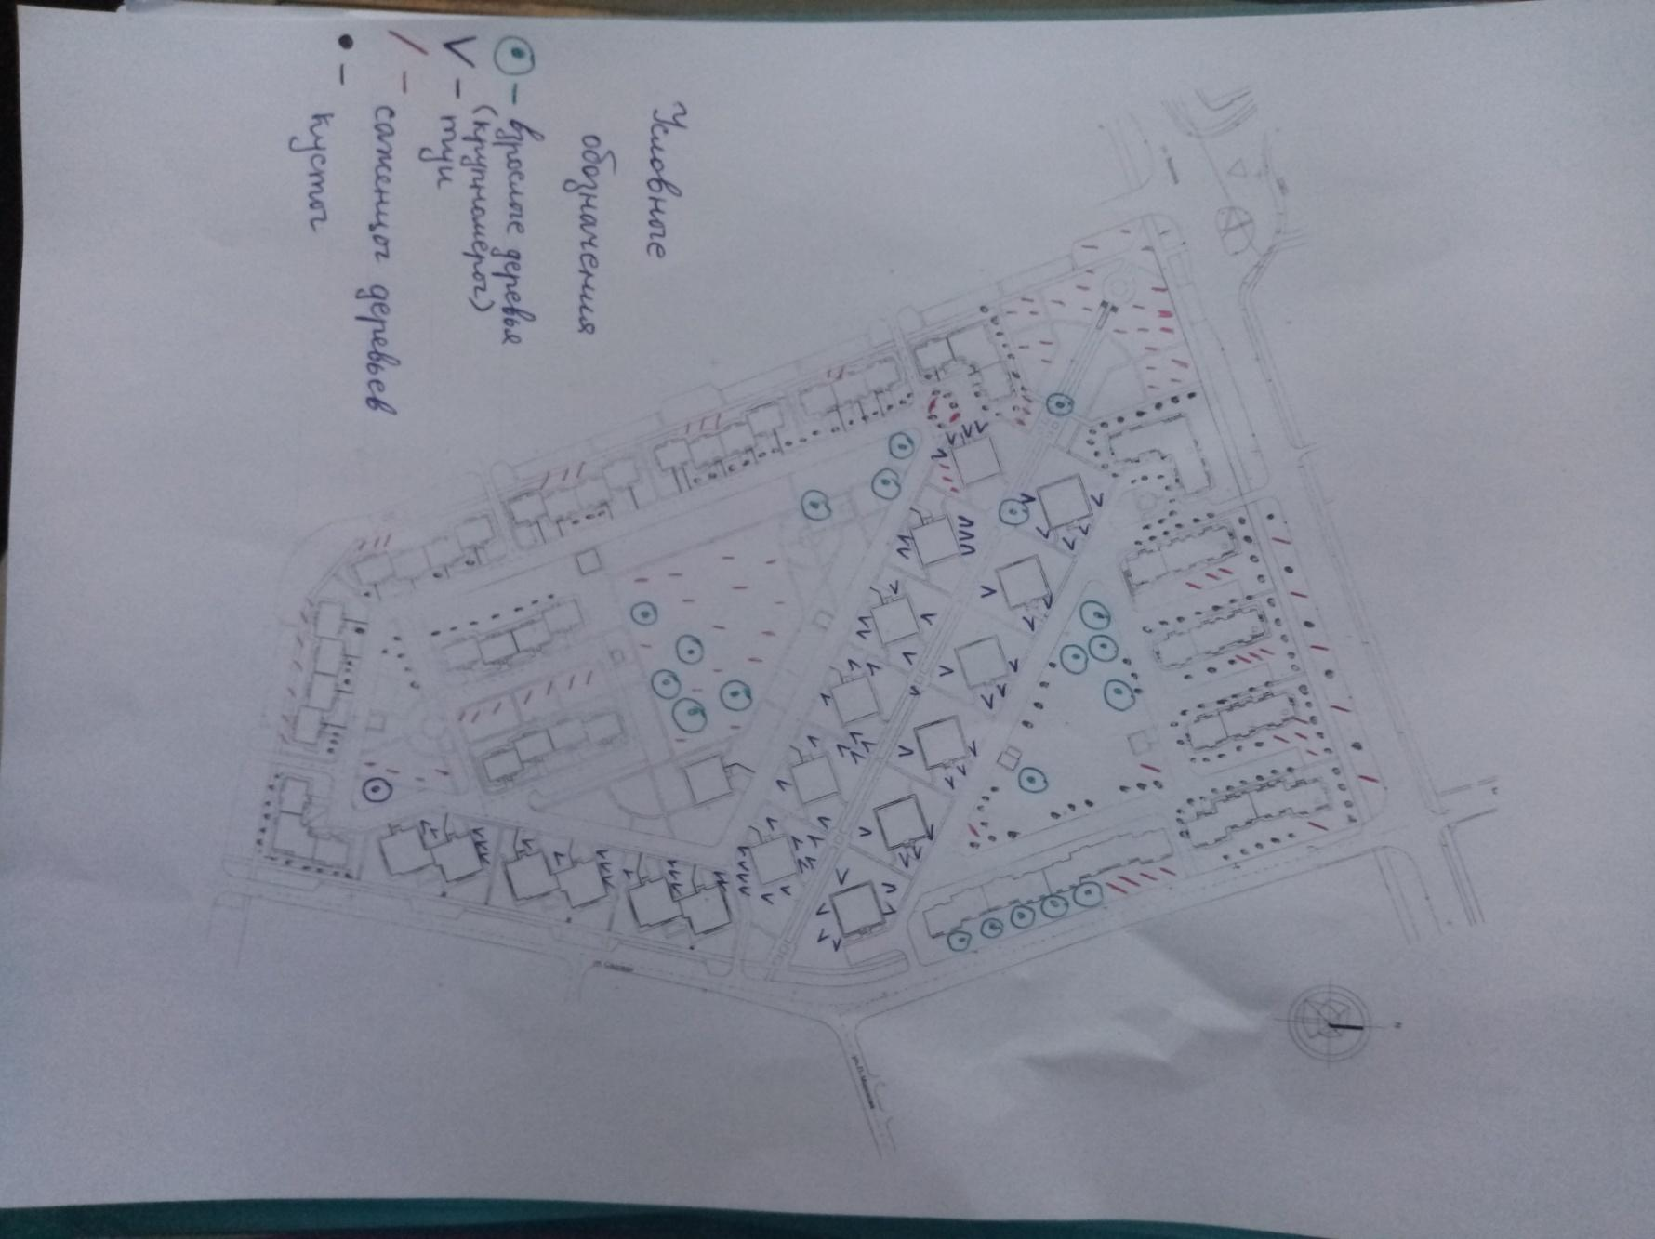
Приложение №2
Характеристика природной зоны смешанных и широколиственных лесов

№  п\п | Показатель | Характеристика
1. | Климат | Природная зона отличается ярко выраженной сменой времен года. Зимние температуры местами достигают отметки минус 30, средняя температура в зимний период минус 6-16 мороза, и плюс 30-35 градусов в летние месяцы, в среднем - 15-20 градусов. Холодный сезон имеет среднюю продолжительность, лето в этой зоне теплое. Осадков выпадает 750-1400 мм, которые равномерно распределены по всем месяцам, испаряемости мало. Климат природной зоны в Нижегородской области умеренно-континентальный.
2. | Почва | В зоне преобладает дерново-подзолистая, бурая и серая лесная почва. Уровень плодородия такого грунта не высокий, поскольку среда является окисленной. Дерново-подзолистая земля содержит от 3 до 7% гумуса. Еще она обогащена кремнеземом, и бедна на фосфор и азот. Этот тип грунта обладает большой влагоемкостью. Бурые и серые грунты является переходным между подзолистыми грунтами и черноземами. Серые почвы формируются в условиях теплого климата и растительного разнообразия. Это способствует тому, что растительные частички, экскременты животных вследствие деятельности микроорганизмов перемешиваются, и появляется большой и обогащенный различными элементами гумусовый слой, который глубже залегает и имеет темную окраску. Почва каждую весну, когда тает снег, испытывает значительное увлажнение и вымывание.
3. | Растительность | Смешанные леса - переходное положение между хвойным лесом и широколиственной дубравой, растительность расположена ярусами. Широколиственные породы деревьев представлены клёнами, ясенями и лещинами. Кроме того сюда относятся дуб и липа, тополь дикая яблоня и груша. К мелколиственным древесным породам относятся берёзы, ольховые и ивовые деревья, рябиновые кусты. К вечнозелёным породам относятся ели и сосна. Так же и лиственница, которая на зиму хвою сбрасывает. Лиственными представителями деревьев осенью листва так же сбрасывается, приспосабливаясь к зимним холодам.

Приложение № 3
Практическая работа
Тема: «Определение кислотности почвы»
Цель: определение показателя кислотности проб почвы
Материал: 10 проб почвы, взятых на территории МКР-22 г. Саров, дистиллированная вода.
Оборудование: цифровая лаборатория ТМ ХимЛАБО, датчик РН 0…14 ед.рН, мультидатчик по химии биологии, мерный цилиндр 50 мл – 11 шт., пробирки с воронками – 10 шт., штатив для пробирок – 2 шт, палочка для перемешивания – 1 шт., фильтровальная бумага.
Справка: Важное значение для быстрого роста зеленых насаждений имеет кислотность почвы.
Кислотность почвы — способность почвы проявлять свойства кислот.
Повышенная кислотность почвы негативно сказывается на росте большинства зеленых насаждений за счёт уменьшения доступности ряда макро- и микроэлементов, и наоборот, увеличения растворимости токсичных соединений марганца, алюминия, железа, бора и др., а также ухудшения физических свойств.
Таблица 2. Общепринятая степень кислотности почвы
Степень кислотности | рН
Очень сильнокислые | Ниже 4
Сильнокислые | 4.1-4.5
Среднекислые | 4.6-5.2
Слабокислые | 5.3-6.4
Нейтральные и близкие к ним | 6.7-7.4
Щелочные | Более 7.5
Ход работы
- Взяли 10 проб почвы. Отбор проб проводился выборочно на территории МКР -22 с глубины 50-60 см.
- Осмотрели и описали взятые пробы почвы.
№  п/п | Проба почвы | Описание пробы почвы
1. | Проба № 1  ул. Академика Негина д. 20 | Цвет – коричневый, много песка, присутствуют большие комочки
2. | Проба № 2  ул. Садовая д. 66 корп. 2 | Цвет – черный, песка очень мало, достаточно мягкая
3. | Проба № 3  ул. Садовая д. 68 корп. 3 | Цвет – светлый, очень много песка, почва мягкая
4. | Проба № 4  ул. Академика Негина д. 22 | Цвет – темный оттенок, чуть – чуть песка, в составе много твердых комочков
5. | Проба № 5  ул. Академика Негина д. 24 | Цвет – темный оттенок, немного песка, присутствуют комочки
6. | Проба № 6  ул. Академика Негина д. 18 | Песок
7. | Проба № 7  ул. Академика Негина д. 16 | Цвет – коричневый, много песка, почва мягкая
8. | Проба № 8  ул. Академика Негина д. 8 | Цвет – темный, мало песка, без комочков
9. | Проба № 9  ул. Академика Негина д. 26 | Цвет – светло – коричневый, песка достаточно, почва мягкая
10. | Проба № 1  ул. Академика Негина д. 28 | Цвет – черный, присутствуют маленькие комочки, крупинки песка, достаточно мягкая
- Из фильтровальной бумаги сложили воронки и вставили в каждую воронку пробирки. Каждую пробирку подписали в соответствии с пробой почвы.
- Разложили почву в мерные цилиндры. Подписали мерные цилиндры в соответствии с пробами почвы.
- В каждый мерный цилиндр налили по 50 мл дистиллированной воды. Размешали полученный раствор палочкой для перемешивания.
- Провели фильтрацию полученных растворов.
- С использованием датчика РН 0…14 ед.рН цифровой лаборатории ТМ ХимЛАБО определили показатель рН каждой из проб почвы.
№  п/п | Проба почвы | Показатель кислотности
1. | Проба № 1  ул. Академика Негина д. 20 | рН 7,72
2. | Проба № 2  ул. Садовая д. 66 корп. 2 | рН 7,8
3. | Проба № 3  ул. Садовая д. 68 корп. 3 | рН 7,17
4. | Проба № 4  ул. Академика Негина д. 22 | рН 8,18
5. | Проба № 5  ул. Академика Негина д. 24 | рН 7,77
6. | Проба № 6  ул. Академика Негина д. 18 | рН 7,93
7. | Проба № 7  ул. Академика Негина д. 16 | рН 7,58
8. | Проба № 8  ул. Академика Негина д. 8 | рН 7,65
9. | Проба № 9  ул. Академика Негина д. 26 | рН 7,56
10. | Проба № 1  ул. Академика Негина д. 28 | рН 8,02
Вывод №1: показатель уровня кислотности почвы на территории МКР-22 г. Сарова - рН 7,17 - 8,18. Почвы МКР – 22 относятся к щелочным почвам. Щелочные почвы характеризуются наличием солей кальция (извести). Щелочные почвы имеют низкое плодородие, слабую питательную ценность.
Фотографии, фиксирующие ход практической работы
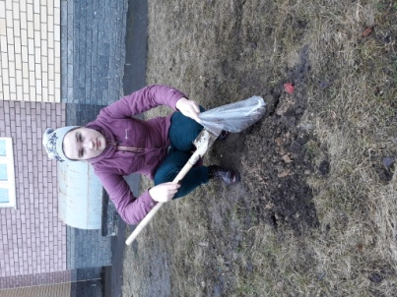  Забор проб почвы на территории МКР-22 города Саров | 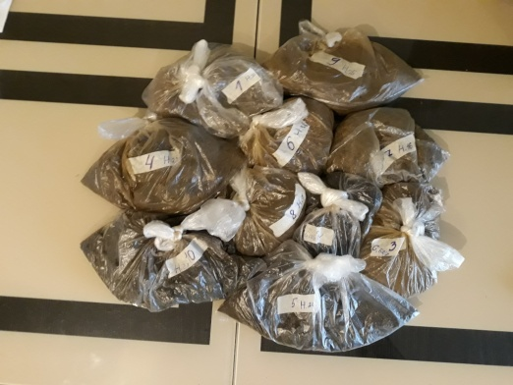  10 проб почвы | 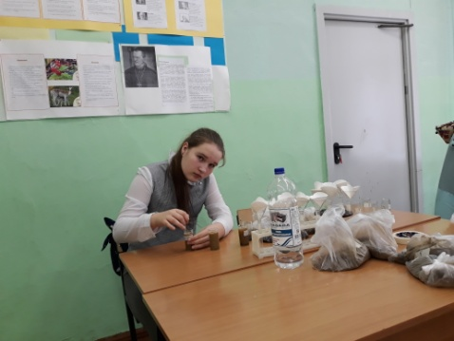  Растворили почту в дистиллированной воде
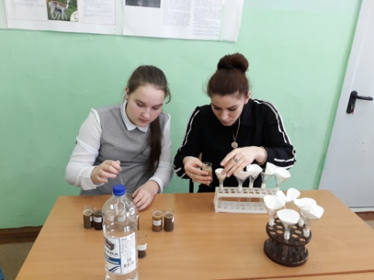  Отфильтровали полученные растворы | 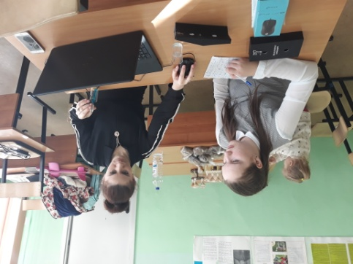 | 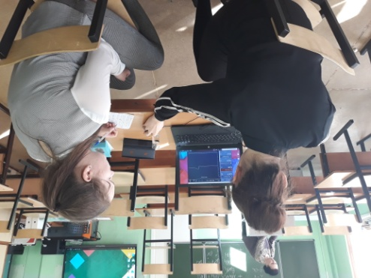
 | Определили показатель рН каждой из проб почвы при помощи цифровой лаборатории ТМ ХимЛАБО
Приложение № 4
Опыт
Тема: «Определение механического состава почвы»
Материал: 10 проб почвы, взятых на территории МКР-22 г. Саров, вода.
Оборудование: стакан, резиновые перчатки, клеенка, пластиковая ложка.
Справка: Песчаные или супесчаные почвы и легкий суглинок относятся к легким типам почвы, благоприятны во всех отношениях для роста растений.
Таблица № 4. Характеристика указанных типов почвы
№  п/п | Механический состав почвы | Показатель
 |  | Насыщение почвы воздухом | Проводимость влаги
1. | Песчаных или супесчаных почвы | Обеспечивает достаточное насыщение почвы воздухом | Хорошая проводимость влаги, однако удержать не способны
2. | Легкий суглинок | Отлично пропускает воздух | Активно впитывает и удерживает воду в необходимых количествах, нужных для правильной жизнедеятельности растений.
Ход опыта
- Взять горсть земли и увлажнить ее водой, чтобы получилась масса густой консистенции. Взять в руки получившуюся массу, попытаться скатать в ладонях жгут и соединить в кольцо.
Что должно получиться:
Вариант 1. Жгут при скатывании рассыпается – это песчаная или супесчаная почва.
Вариант 2. Жгут скатался, но дробится на незначительные сегменты – это тип почвы легкий суглинок.
Вариант 3. Жгут получился сплошной, практически без значительных трещин, его можно замкнуть в кольцо – это тип почвы тяжелый суглинок.
Результат:
№  п/п | Проба почвы | Вариант | Тип почвы
1. | Проба № 1  ул. Академика Негина д. 20 | 1 | песчаная или супесчаная почва
2. | Проба № 2  ул. Садовая д. 66 корп. 2 | 2 | легкий суглинок
3. | Проба № 3  ул. Садовая д. 68 корп. 3 | 2 | легкий суглинок
4. | Проба № 4  ул. Академика Негина д. 22 | 1 | песчаная или супесчаная почва
5. | Проба № 5  ул. Академика Негина д. 24 | 2 | легкий суглинок
6. | Проба № 6  ул. Академика Негина д. 18 | 1 | песчаная или супесчаная почва
7. | Проба № 7  ул. Академика Негина д. 16 | 2 | легкий суглинок
8. | Проба № 8  ул. Академика Негина д. 8 | 1 | песчаная или супесчаная почва
9. | Проба № 9  ул. Академика Негина д. 26 | 1 | песчаная или супесчаная почва
10. | Проба № 1  ул. Академика Негина д. 28 | 2 | легкий суглинок
Вывод: Для эффективного роста насаждений важен механический состав почвы, который влияет на ряд факторов: проводимость влаги и насыщение почвы воздухом. На территории МКР-22 в зависимости от механического состава преобладают два типа почвы - песчаная или супесчаная почва и легкий суглинок.
Приложение №5
Требования к посадке зеленых насаждений
Показатели расстояния от дерева или кустарника до объекта
Здание и сооружение,  объект инженерного благоустройства | Расстояние, м до оси
 | Ствола дерева | кустарника
От наружных стен зданий и сооружений | 5 | 1,5
От края трамвайного полотна | 5 | 3
От края тротуаров и садовых дорожек | 0,7 | 0,5
От края проезжей части улиц | 2 | 1

Приложение № 6
Ассортиментная ведомость
№  п\п | Наименование | Изображение | Предельная высота, м.  проекция кроны, м. | Декоративность | Условия посадки | Требование к почве
1. | Дуб | 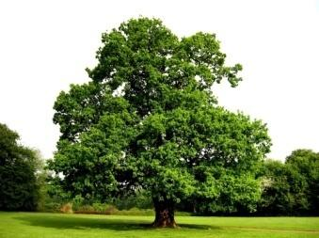 | Высота - 30 – 40 м, крона шаровидная, густая, раскидистая; имеет широкопирамидальную форму, с толстыми ветвями, диаметр кроны – 2-2,5 м. | Дуб - крупное дерево с могучей кроной и мощным стволом. | Дубы достаточно светолюбивы, нуждаются в минимальном уходе, быстро растут, давая обильную тень и пышную крону. | Может расти на любой почве
2. | Береза |  | Высота – 30 – 45 м, раскидистая крона, правильной формы, диаметр кроны до 6-10 метров. | Береза - излюбленное декоративное дерево, которое привлекательно в любое время года. | Береза – светолюбивое дерево, условия города переносит хорошо. | Береза не неприхотлива к почве. Для нее подходят песчаные и суглинистые почвы, черноземы или обедненные земли. Дерево очень любит влагу.
3. | Липа | 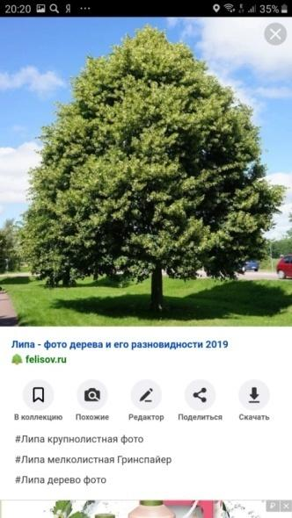 | Высота - 25-30 м, густая широкопирамидальная крона, диаметр кроны – от 2 до 5 м | Липы – крупные листопадные деревья. Наиболее декоративна во время цветения. | Липа – теневыносливое растение, переносит временный избыток или недостаток влаги, очень морозостойкое дерево. | Требовательна к плодородию почвы, предпочитает песчаную почву, кислотность грунта должна быть в районе 7,5 рН
4. | Яблоня |  | Высота - от 6 до 15 метров, раскидистая крона, шарообразной формы, густая, но компактная. | Яблоня – листопадное дерево с шаровидными сладкими или кисло-сладкими плодами. | Яблоня относится к морозоустойчивым, хорошо переносит резкую смену температур. В жаркое лето рекомендован усиленный полив, но уход в таких погодных условиях не предполагает никаких дополнительных агротехнических мер. Также яблоня светоустойчива. | Яблоня хорошо растет на плодородных почва: суглинках и супесчаных типах почв. Яблоня не выносит повышенную кислотность почвы.
5. | Груша | 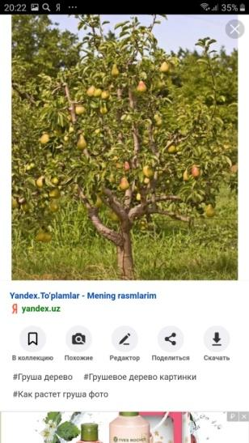 | Высота - 5—25 метров. Форма кроны — пирамидальная, раскидистая или округлая, диаметр кроны - 5 метров. | Груша — плодовое и декоративное дерево.. | Для груши лучше выбрать рыхлую почву, она должна хорошо пропускать воздух и влагу, но с небольшим количеством глины, чтобы задерживать влагу у корней. Место должно быть солнечное, но не знойное. | Груша может расти на различных почвах, достаточно чувствительна к кислотности почвы.
6. | Клен |  | Высота - 10—40 м, форма кроны шарообразная или шаровидная, диаметр кроны - 5 м - 7 м. | Клён – очень распространённое и популярное в парковых зонах дерево. | Клен быстро растет, нетребователен в уходе, прекрасно зимует. Высаживать лучше на солнечном месте или в полутени. В тени растет медленнее и часто теряет декоративную окраску листьев. Плохо переносит клен застой воды. | Клен предпочитает плодородные почвы с нейтральной или слабокислой реакцией.
7. | Калина |  | Высота - 1,5–4 м, крона густая, компактная раскидистая, диаметр кроны 2,5-3 м | Калина - декоративный листопадный кустарник. | Калина теневынослива и влаголюбива. Буйного цветения и высокого урожая ягод можно ожидать при свободной посадке. | Кали предпочитает песчаный грунт, нейтральную или слабокислую почву.
8. | Рябина |  | Высота - не более 12 м, крона округлая, яйцевидная, диаметр кроны - 4-6 м. | Рябина - небольшое дерево оранжево-красными, шаровидными плодами Особенно красива во время цветения и плодоношения, декоративна также осенняя окраска листвы. | Рябина плохо переносит загазованность и задымленность воздуха, а также переувлажнение и заболоченность почвы. Она теневынослива, но лучше цветет и плодоносит на освещенных местах, морозоустойчива. | Рябина нетребовательна к плодородию почвы, на песчаной и супесчаной почвах будет ниже урожайность.
9. | Сирень | 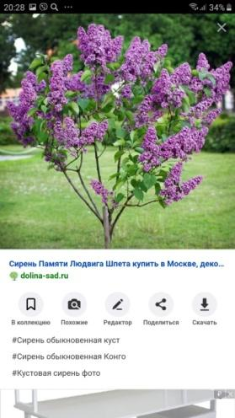 | Высота - до 4 м, крона плотная, яйцевидная, раскидистая и густая, диаметр кроны – до 1,5 м. | Сирень – цветущий кустарник, очень красива во время цветения. | Сирень не переносит даже небольшого затенения, растет только на солнце, не переносит долгосрочную засуху, не переносит застоя влаги. Морозоустойчивость высокая. | Сирень лучше растет на влажной, плодородной почве, предпочитает слабую кислотность, оптимальный диапазон кислотности считается 6,5-7,5 рН.
10. | Лиственница |  | Высота - 30–45 м, крона рыхлая, конусовидная, округлая; пирамидальная форма кроны, диаметр – 2 м | Лиственницы — огромные, мощные, быстро растущие деревья с прозрачной сквозной кроной. | Лиственница -светолюбивое дерево, которое предпочитает умеренное увлажнение.  Зимостойкое растение. | Лиственница не требовательна к почве, но лучше растет на плодородных почвах, предпочитает уровень кислотности почвы рН 5,1-7,5
11. | Ель |  | Высота - 30 м - 50 м., крона - пирамидальная, форма кроны - конус, диаметр кроны - до 8 м | Ель — обычное вечнозеленое хвойное дерево. | Ель - очень теневынослива, морозостойкая, влаголюбивая | Ель относительно неприхотлива к почвам – хорошо развивается на нейтральных, слабощелочных и слабокислых грунтах (рН 5,6-7,5)
12. | Сосна |  | Высота – 25 и более м, крона зонтиковидная, округлая, ширококоническая, форма кроны пирамидальная, диаметр кроны от 8 до 15 м | Сосна – хвойное, вечнозеленое дерево, со стройным стволом и широко расставленными ветвями. | Сосна – зимостойкое растение, отлично переносит низкую влажность воздуха. Сосна лучше всего растет на постоянно освещенных участках, это чрезвычайно светолюбивое растение. | Сосна не требовательна к почве, но для посадки лучше всего выбирать песчаный и супесчаный грунт.

Приложение №7
Схема посадки зеленых насаждений в МКР – 22
Предложения по озеленению МКР – 22:
- Рядовые посадки деревьев вдоль дороги по ул. Садовая возле домов № 66 корп. 1, № 66 корп. 2, № 66 корп. 3
Указанные дома расположены вблизи проезжей части. Эта дорога загружена автомобилями в течение всего дня. Поэтому на данной территории высокий уровень шума и загазованность воздуха. Высокой способностью поглощать энергию шума обладают деревья, особенно лиственные породы.
- Рядовые посадки деревьев за домами по ул. Академика Негина
В ближайшее время за домами по ул. Академика Негина планируют строить дорогу. Поэтому эти дома окажутся вблизи проезжей части. На данной территории будет высокий уровень шума и загазованность воздуха. Чтобы создать благоприятные условия для проживания жителей домов по ул. Академика Негина, нужно позаботиться об этом уже сейчас.
- Рядовые посадки деревьев по бульвару МКР – 22
Бульвар – это оживленное общественное место. Для приятного времяпровождения на бульваре необходима посадка деревьев.
- Одиночные посадки деревьев на детской площадке во дворе дома № 28 по ул. Академика Негина
- Одиночные посадки деревьев на детской площадке во дворе дома № 22 по ул. Академика Негина
На указанной детской площадке практически отсутствуют зеленые насаждения.
Одиночные посадки деревьев на придомовой территории многоквартирных домов МКР-22
Приложение № 8
Схема посадки зеленых насаждений МКР-22 г. Сарова
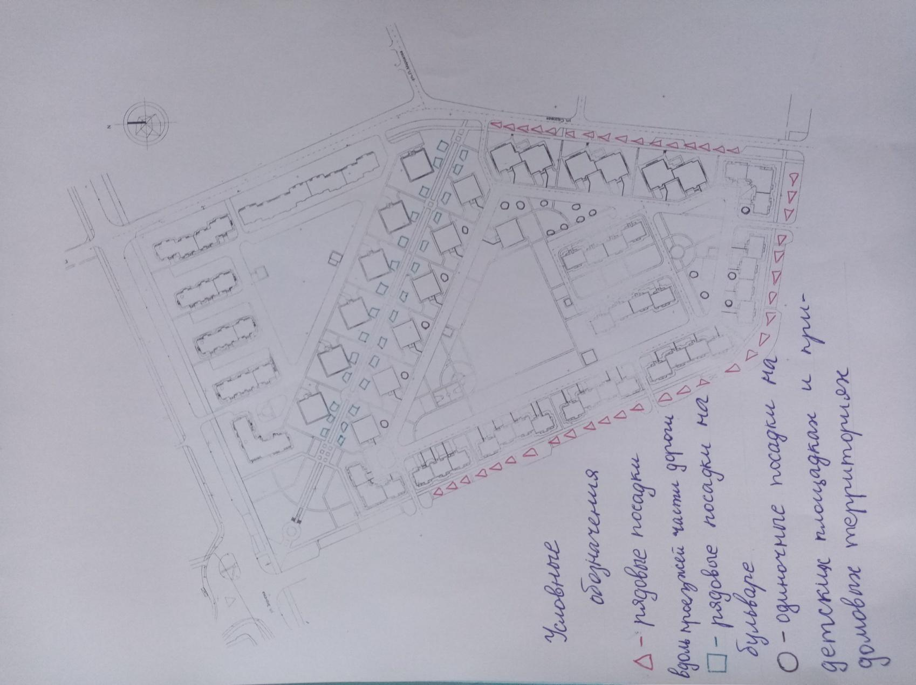
Приложение № 9
Письмо в Департамент городского хозяйства Администрации г. Сарова с просьбой предоставить деревья и кустарники для высадки на территории МКР - 22 г. Сарова Нижегородской области
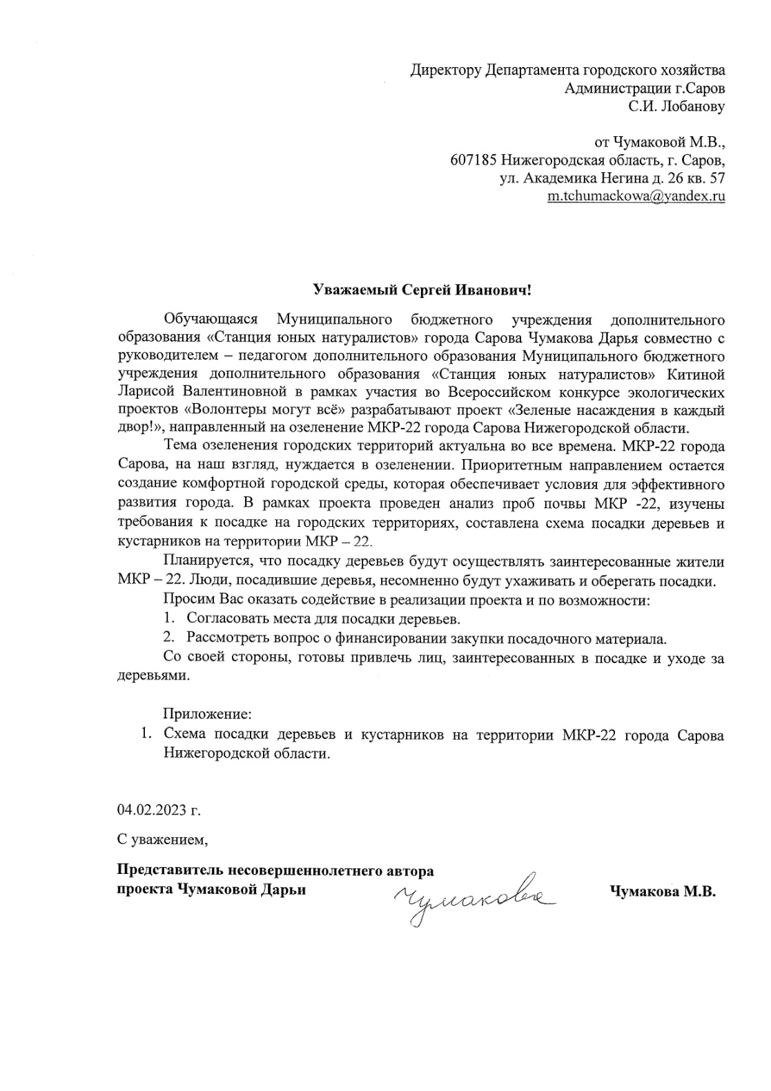

Приложение № 10
Ответ из Департамента городского хозяйства Администрации г. Сарова с рассмотрением просьбы предоставить деревья и кустарники для высадки на территории МКР - 22 г. Сарова Нижегородской области

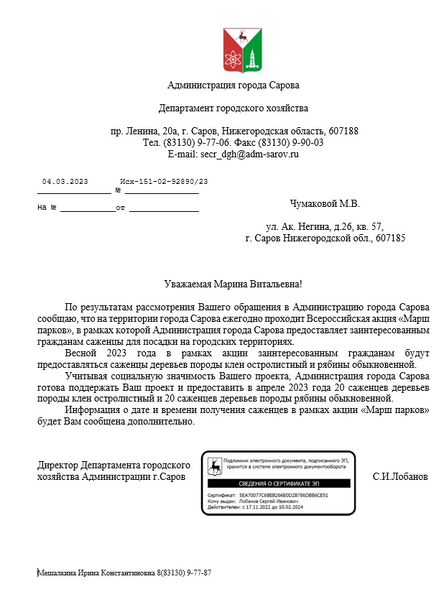

Приложение № 11
Посадка деревьев заинтересованными гражданами в МКР-22 города Сарова

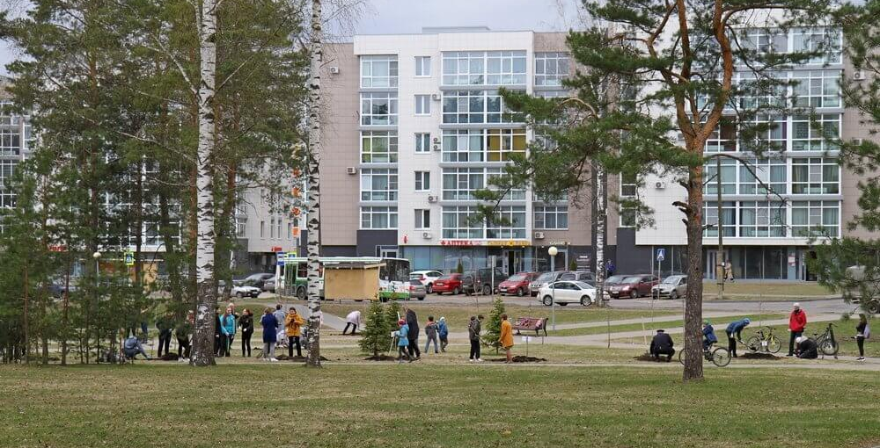

Википедия.ру Характеристика зоны смешанных и широколиственных лесов [Электронный ресурс]. - Режим доступа: https://clck.ru/EvQYZ
Википедия.ру Понятие кислотности почвы. [Электронный ресурс]. - Режим доступа: https://clck.ru/FNkvC
Студопедия.ру Степень кислотности почвы. [Электронный ресурс]. - Режим доступа: https://clck.ru/MTXet
Сайт Все о геологии. Описание опыта на определение типа почвы. [Электронный ресурс]. - Режим доступа: https://clck.ru/MVLGd
СНиП 2.07.01-89. Градостроительство. Планировка и застройка городских и сельских поселений

